

INSTITUTO TECNOLÓGICO SUPERIOR DE JEREZ

JEREZ DE GARCÍA SALINAS A 27 DE SEPTIEMBRE DEL 2019

NOMBRES:

GUADALUPE VÁZQUEZ DE LA TORRE

RICARDO BENJAMIN VIRAMONTES JUÁREZ

NUMEROS DE CONTROL:

S17070158

S17070162

CORREOS:

[guvadlt@Outlook.com](mailto:guvadlt@Outlook.com)

[benja120599@gmail.com](mailto:benja120599@gmail.com)

CARRERA:

INGENIERÍA EN SISTEMAS COMPUTACIONALES

NOMBRE DE LA MATERIA:

TALLER DE BASES DE DATOS

QUINTO SEMESTRE

TEMA 2 - LENGUAJE DE MANIPULACIÓN DE DATOS

**“ACTIVIDAD 2 - EJERCICIOS SQL [CONSULTAS CON FUNCIONES DE AGREGACIÓN]”**

DOCENTE:

SALVADOR ACEVEDO SANDOVAL

1. Mostrar el salario del empleado que gana mas



1. Mostrar el salario del empleado que gana menos

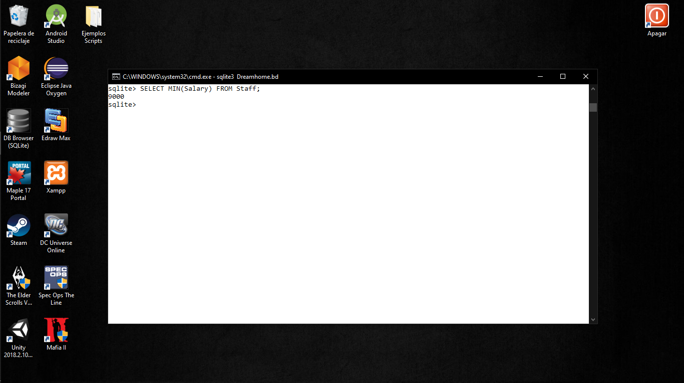

1. Muestre cual es el promedio del salario que perciben los trabajadores



1. Crear una consulta que muestre la cantidad que gasta la empresa en salarios

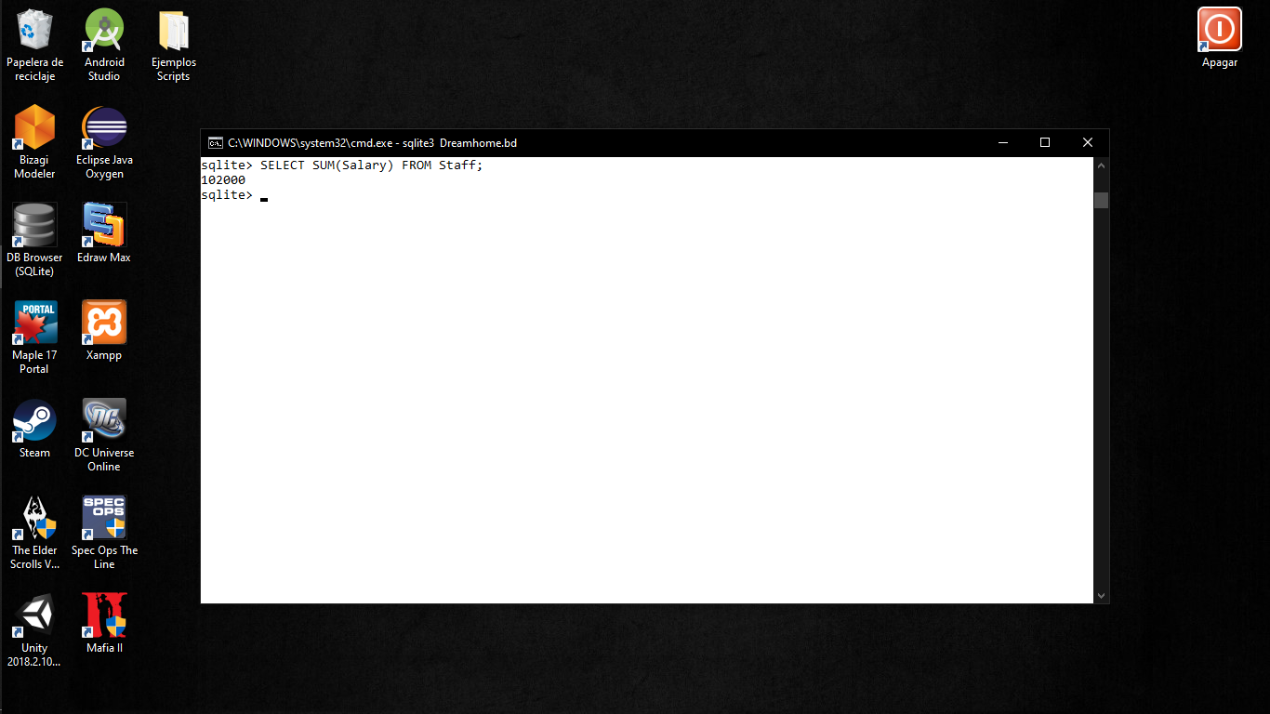

1. Crear una consulta que muestre la cantidad que gasta la empresa en salarios quincenales (suponiendo que el dato almacenado es mensual)



1. Mostrar cuantas propiedades en renta existen

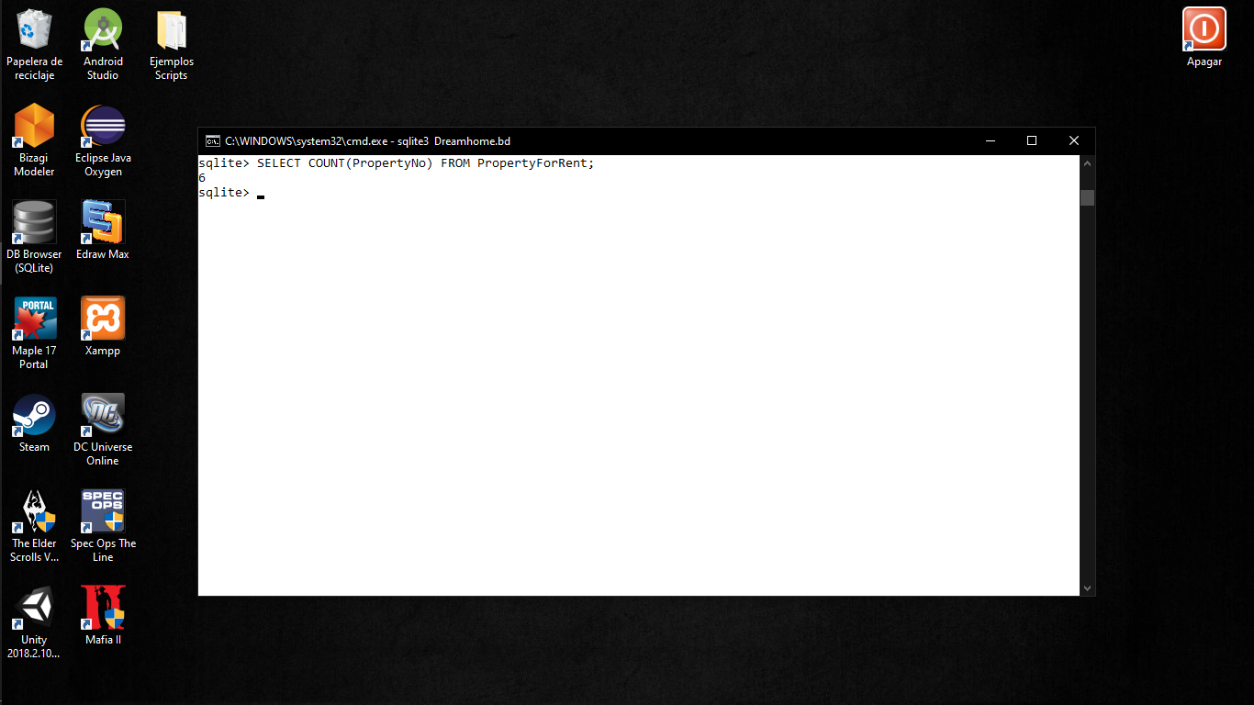

1. Mostrar cuantas visitas a las propiedades se han hecho



1. Mostar la cantidad de clientes que atiende la empresa

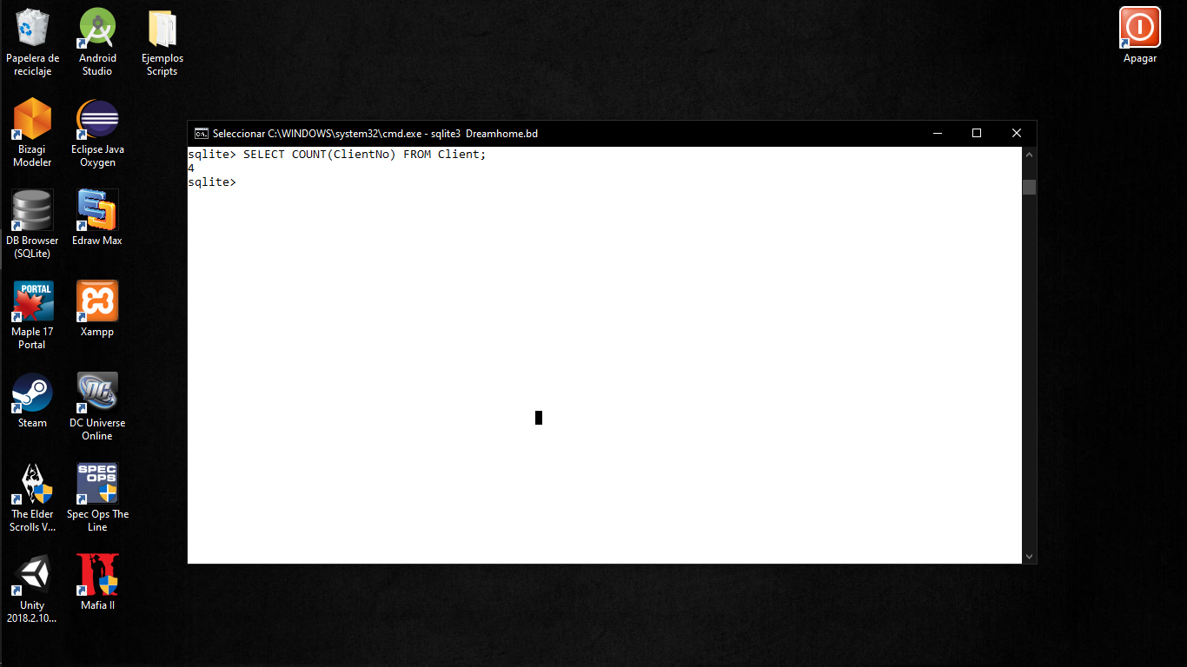

1. Mostrar cuantas propiedades en renta que cuesten más de 350 euros existen



1. Mostrar cuantas visitas a la propiedad CR56 se han hecho

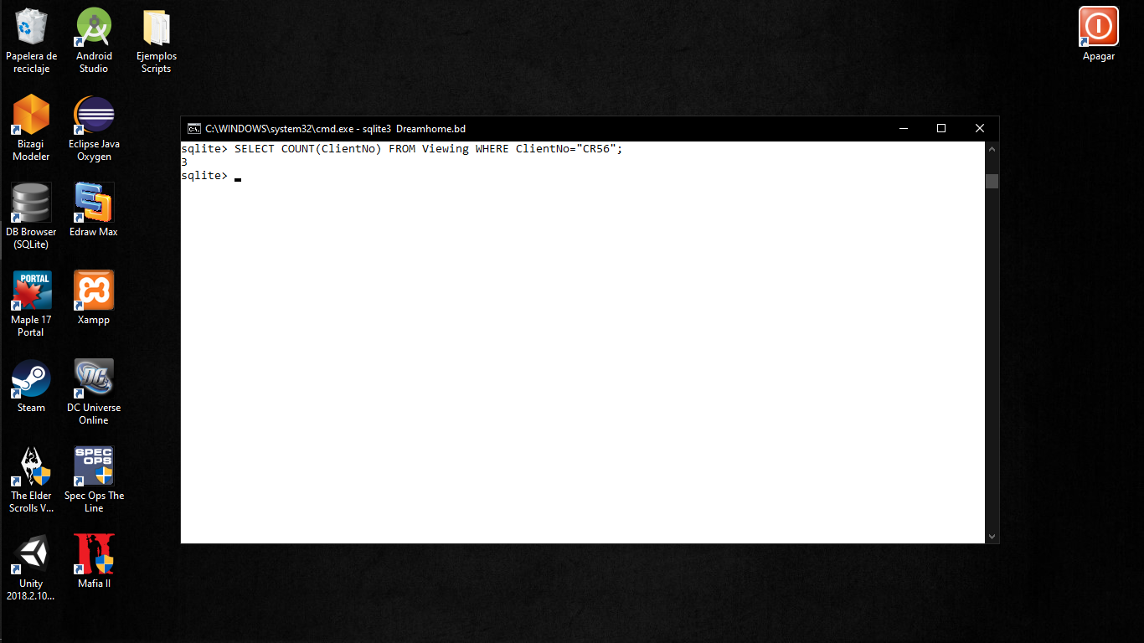

1. Mostar la cantidad de clientes que puedan pagar una renta mayor a 500 euros atiende la empresa



1. Calcular el promedio de la renta que pueden pagar los clientes

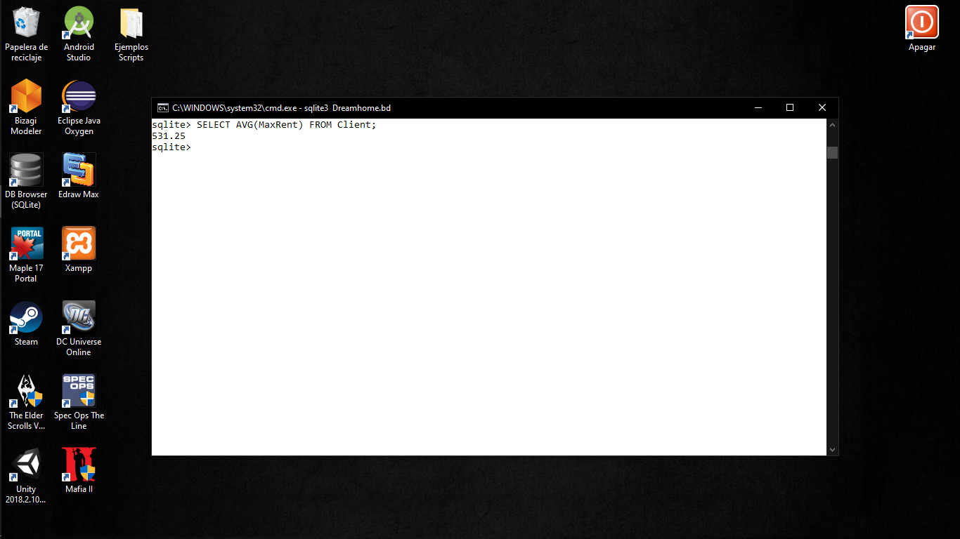

1. Mostrar el total de rentas recaudadas al mes



1. Mostrar cual es la renta más cara pagada y cuál es la más barata

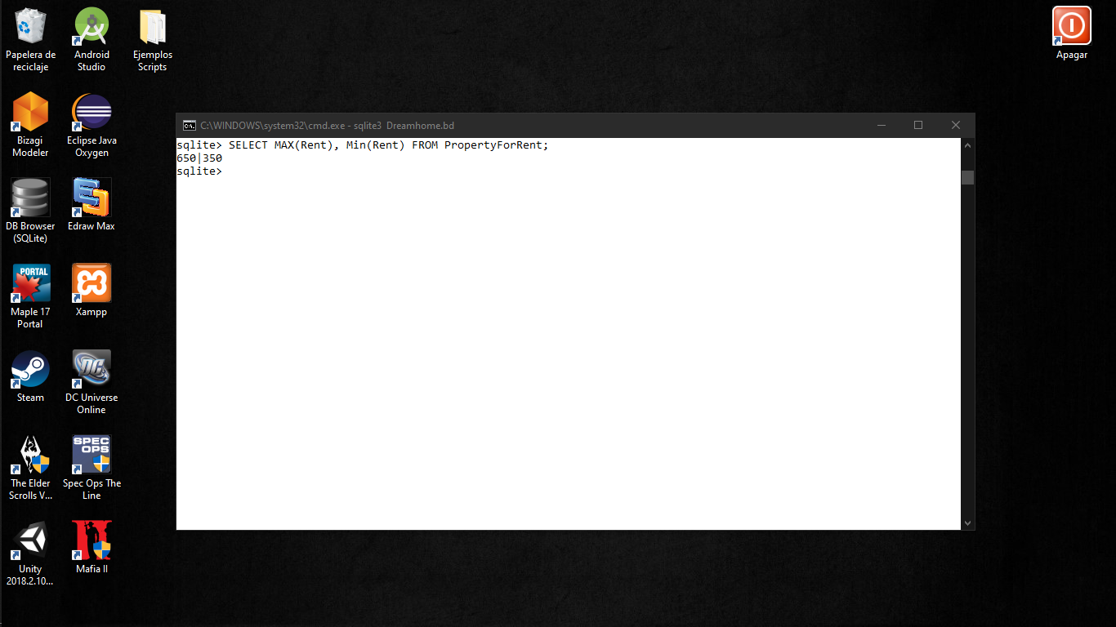

1. Calcular el promedio de la renta que recibe la empresa



1. Mostrar el total de rentas que pueden pagar los clientes al mes

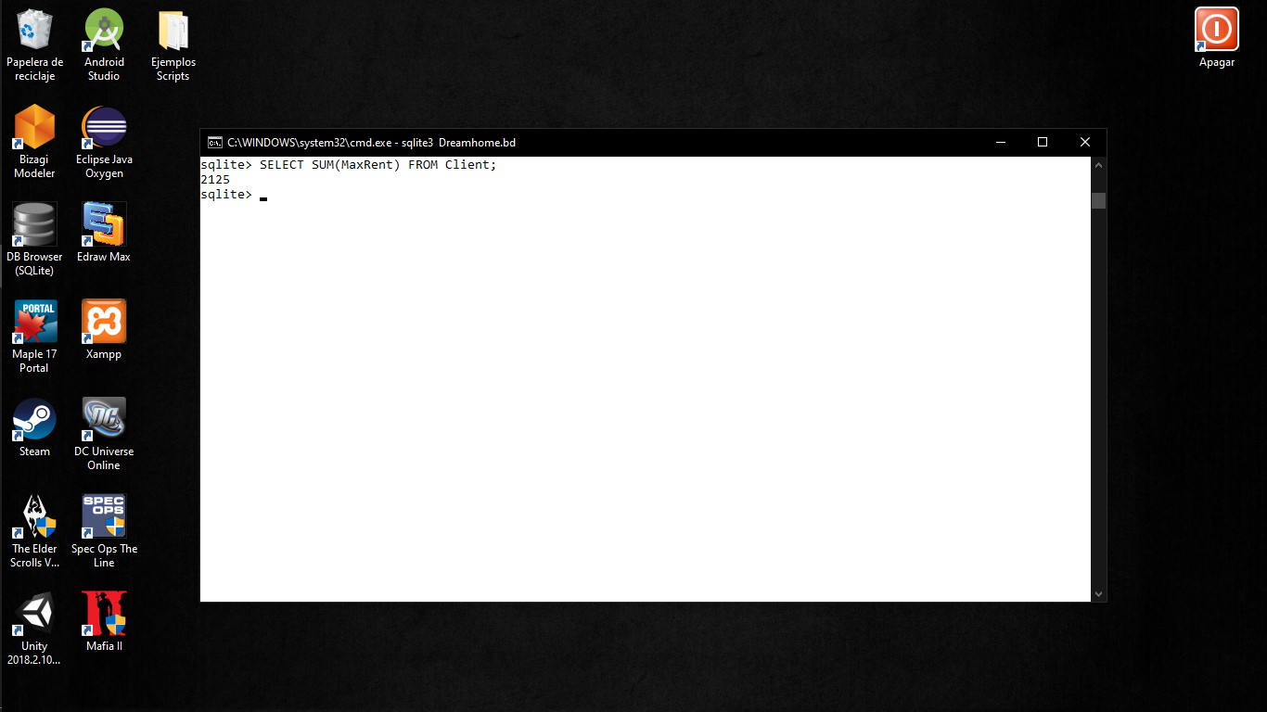

1. Mostrar el total de rentas recaudadas por rentar CASAS



1. EXPLICAR COMO FUNCIONA max y min UTILIZADO EN CAMPOS VARCHAR

